磁在哪裡─磁力科學的變化
【認識磁力線】
學習重點：觀察磁力的環境─磁場的磁力線發展（附件一）

【第一站】利用鐵粉觀察磁鐵的極性及磁力現象
學習重點：從不同形狀的磁鐵觀察其磁力線的發展，除運用一般鐵粉顯示磁場的磁力線外，另利用「磁性顯示卡」顯示不同形狀磁鐵的磁力線分布。
操作規則：輔助闖關者依磁鐵的特性與磁力吸取鐵粉觀察磁力線反應，再以磁性顯示卡置於磁鐵上方，觀察磁力線走向。

【第二站】利用磁流體磁力線觀察器觀察磁鐵的極性及磁力現象
學習重點：從裝滿液體的容器中觀察磁力線的發展，提供學習者對磁力線不同視界的感受。
操作規則：輔助闖關者將磁鐵慢慢靠近磁力線觀察瓶，觀察磁力線走向，並藉看板說明觀察瓶製作及原理。

【第三站】磁力賽車大車拼
遊戲規則：參賽者必須先通關前兩站磁力線學習站，取得關主蓋章後才可以報名參加。
比賽規則：參賽者一組三人，在關主吹哨音開始後，以手中的磁鐵控制尾部黏有磁鐵的模型車前進，最快到達終點者為優勝。（學校提供獎品一份）

狀況 | 關主行動(台詞) | 備考
闖關者報到 | 你好，本站是生活中的磁力科學_磁在哪裡
第1關：  利用鐵粉觀察磁力線 | 1.說明將磁鐵靠近鐵粉，鐵粉分布的圖形即為磁力線，也就是磁鐵磁場的分布。  2.講解利用「磁性顯示卡」顯示不同形狀磁鐵的磁力線分布。 | 介紹磁鐵的極性、磁場與磁力線。
闖關者操作 | 1.由關主先示範一次觀察方式與做法，再由闖關者操作體驗。  2.詢問闖關者磁鐵的磁場磁力線如何分布。
第2關：  利用磁流體觀察器觀察磁力線 | 1.說明將磁鐵靠近磁流體觀察器，瓶內磁流體分布的圖形即為磁力線，即磁場分布。  2.講解磁流體概略製作過程。
闖關者操作 | 1.由關主先示範一次觀察方式與做法，再由闖關者操作體驗。  2.詢問闖關者磁鐵的磁場磁力線如何分布。
第3關：  磁力賽車大車拼 | 參賽者一組三人，在關主吹哨音開始後，以手中的磁鐵控制尾部(左、中、右)黏有磁鐵的模型車前進，最快到達終點者為優勝。 | 賽道設計為S型
闖關者操作 | 最先到達的優勝者可獲得學校準備的獎品乙份。

附件一～認識磁力線（Line of Magnetic Field）
歷史：
法拉第是第一個提出力線(line of force)概念的人，他利用力線的觀念成功解釋超距力作用的原理：力線愈密，作用力也愈大。因此電場也可稱為電線密度，磁場也可稱為磁力線密度。

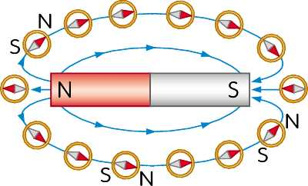
磁力(磁場_ magnetic field)在哪裡？
在磁鐵的周圍，磁力所能作用的區域。
右圖中，磁場中的小磁針所受的磁力愈大，表示該區域的磁場強度愈強。
小磁針Ｎ極所指的方向就是區域的磁場方向。
淺藍色箭頭線段即代表該磁場的磁力線及方向。

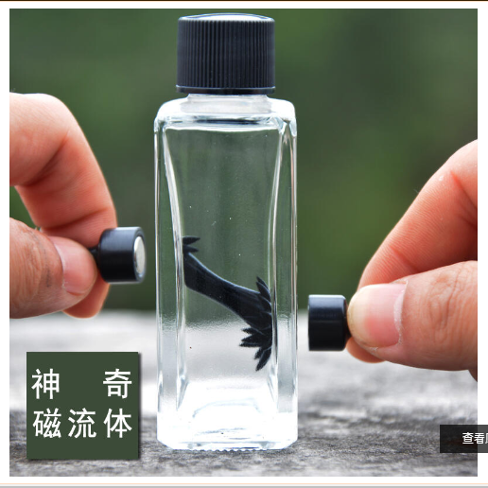
【觀察磁力線的工具】
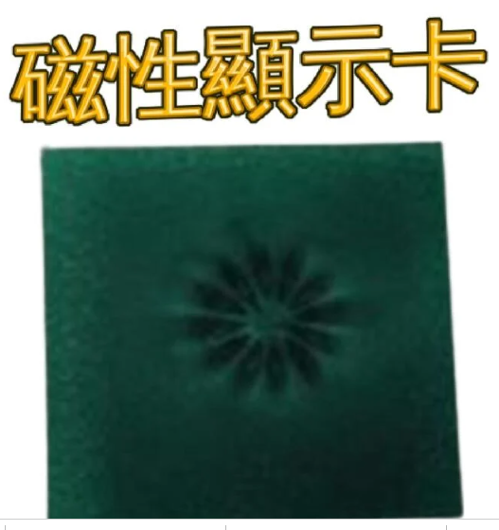
★磁流體觀察器
☆磁性顯示卡

★ 鐵粉
